Chương 1
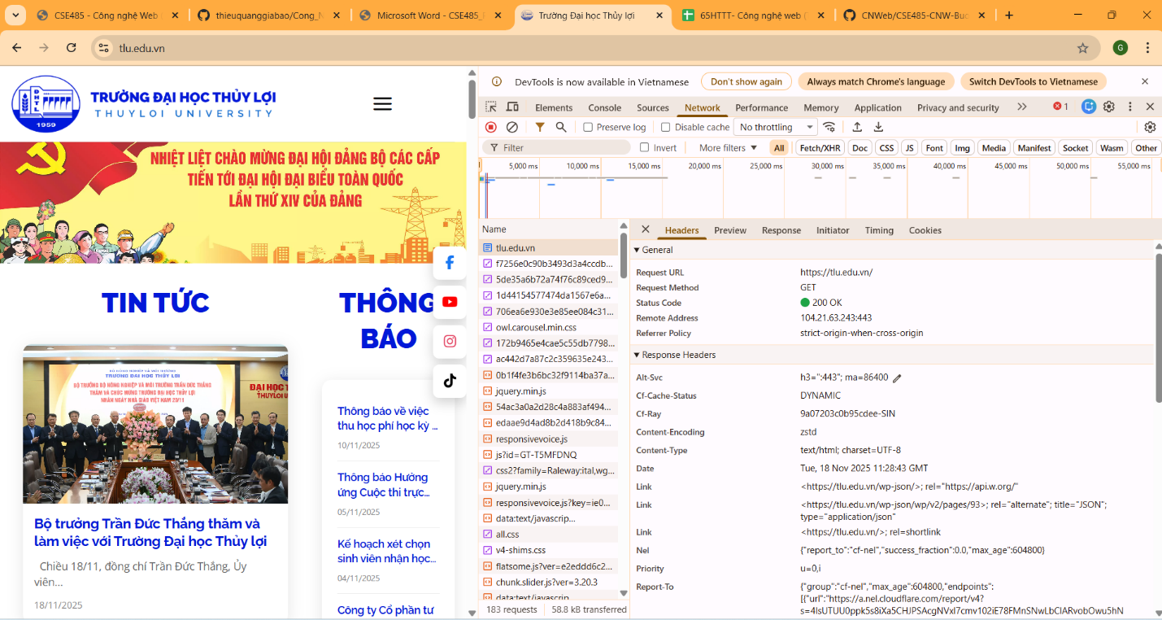
- Request URL: https://tlu.edu.vn/
- Request Method: GET
- Status Code: 200 OK
- Câu hỏi : Có thể client tự thay đổi status code không? Bởi vì ban đầu SC là 200, về sau trang lỗi cái status trở thành 500 error(do client lỗi hay sever bị lỗi)

